东平易高能源有限公司加油站项目

安全设施竣工验收评价项目信息表
项目编号：

项目名称 | 东平易高能源有限公司加油站项目安全设施竣工验收评价
项目简介 | 该项目分为加油区、油罐区、站房三个分区。  加油区位于站房北侧，依托原有罩棚（高8m）、加油岛（宽1.7m，高出地面0.2m）及防撞柱（柱高0.8m），新增2台双枪双油品加油机（92#汽油、95#汽油）、1台双枪双油品加油机（95#、98#汽油）、1台双枪单油品加油机（柴油），均为潜油泵式加油机并敷设加油机管线，汽油加油机上设有3个点型可燃气体探测器。加油区西侧新建非承重油罐区1座，4台埋地卧式双层油罐，罐体呈南北走向（罐区内北侧自西向东依次为95#汽油罐、92#汽油罐，罐区内南侧自西向东依次是柴油罐、98#汽油罐）。新建卸油口位于罐区南侧，卸油口处设人体静电释放仪和静电接地报警器。新增4根通气管（含有1根油气回收处理装置通气管）位于罐区西部。新增油气回收处理装置位于通气管东侧。罐区南侧新建消防一体柜。加油区东侧预留充电区。站房（依托原有）位于加油区南侧，地上两层，砖混结构。站房内设有办公室、营业厅、配电室和发电机房等。辅助用房位于加油区东侧，设有办公室、厨房、食堂等。站房西侧设有10kV箱式变压器。新建洗车区1处位于站房东侧。在站区南部加油区东侧设置车辆入口，加油区北部设置车辆出口，出口、入口分开设置，出入口均通向南部乡村路，出入口设置指示灯箱、减速带和限速标志，站内出入口宽度为10m，满足要求。
评价人员 |  | 姓 名 |  | 备注
项目负责人 |  | 辛 磊
项目组成员 |  | 马琳琳
 |  | 王 静
 |  | 刘卫国
 |  | 赵云峰
报告编制人 |  | 辛 磊
报告审核人 |  | 赵 燕
过程控制负责人 |  | 刘云红
技术负责人 |  | 孙 虎
技术专家
或有关技术人员
到现场开展安全评价工作情况 |  | 时 间 | 到现场主要人员 | 主要任务
 |  | 2025.8.20 | 辛磊 王静 | 初访
 |  | 2025.9.1 | 辛磊 马琳琳 | 现场考察
 |  | 2025.9.2 | 辛磊 马琳琳 | 现场检查
 |  | 2025.9.4 | 辛磊 马琳琳 | 现场核查
安全评价报告提交时间：2025.09.10
有必要公开的其它内容：

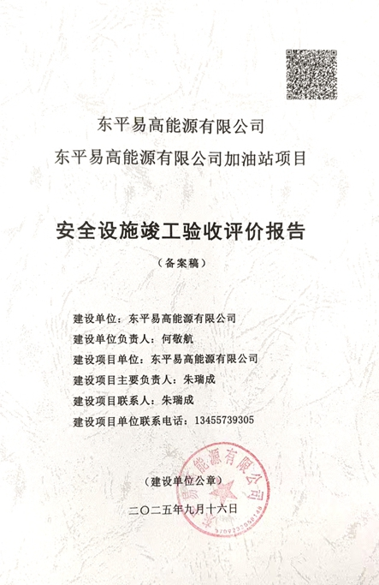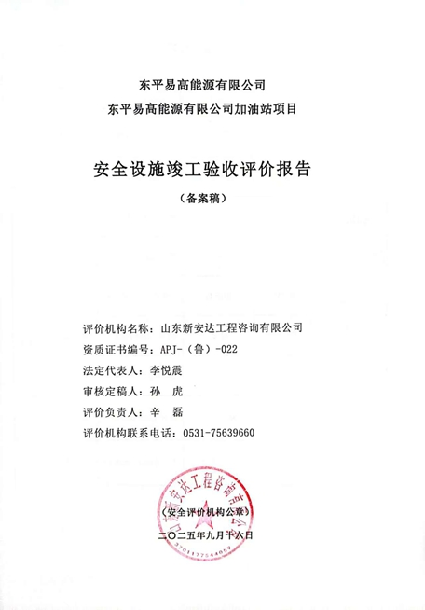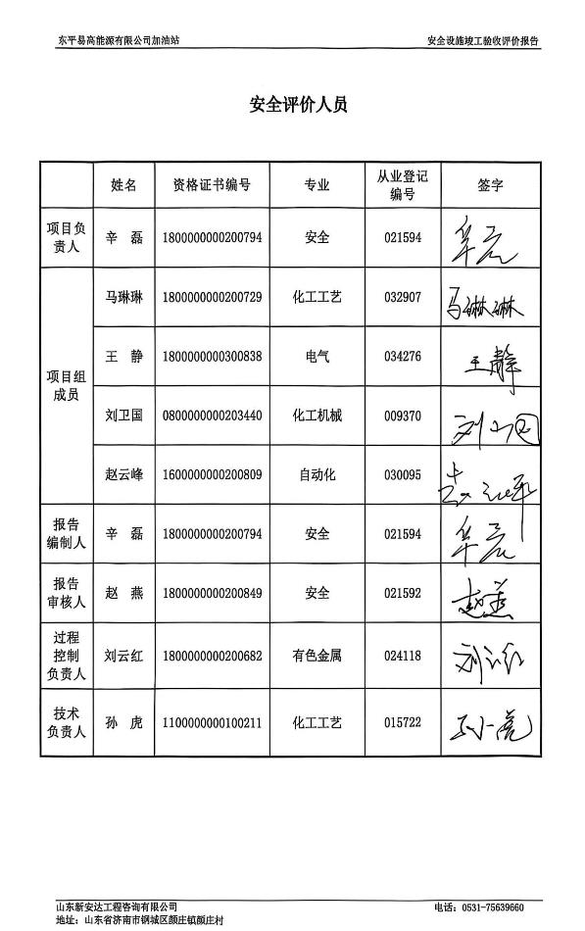

2 建设项目概况

2.1 建设单位简介
东平易高能源有限公司位于东平县经济开发区兴园路11号（东平泰燃天然气有限公司院内），公司成立于2010年06月02日，法定代表人为何敬航。该公司根据市场需求进行业务调整，拆除原压缩天然气（CNG）汽车加气站设施，在原有压缩天然气（CNG）汽车加气站地块内新建汽车加油站。加油站西北侧为东平泰燃天然气门站（甲类设施），北侧为东平泰燃天然气有限公司办公楼，再向北为东顺造纸厂厂房（丙类），东侧为兴园路，南侧为乡村路、洗车房、民房，西侧为空地，交通十分便利。该站经营许可范围为汽油、柴油（0#与-10#换季销售）。
该站劳动定员7人，均为新增，其中主要负责人1人，安全生产管理员1人。主要负责人和安全生产管理人员已参加了危险化学品安全管理培训，并取得考核合格证，详见附件。
加油区：增设4台双枪加油机：2台双枪双油品加油机（92#/95#汽油）、1台双枪双油品加油机（95#/98#汽油）、1台双枪单油品加油机（0#与-10#柴油换季销售），均为潜油泵式加油机并敷设加油机管线；依托原有加油岛4座，防撞柱8个。
罩棚：依托原有，为网架结构。
罐区：增设非承重罐区一座，2台50m³双层储罐（92#、95#汽油储罐各1台）、1台40m³双层储罐（柴油储罐）、1台30m³双层储罐（98#汽油储罐）并敷设工艺管线；设置油品卸车点1处（位于罐区内南侧）、通气管4根（位于罐区内西侧，含1根油气回收处理装置通气管）、油气回收处理装置（位于罐区内西侧，通气管东侧）；设置消防一体箱（位于罐区南侧）。
站房：依托原有，为两层砖混结构，内有办公室、发电机房、配电室等，设置液位监测系统、防渗漏监测系统、室内外紧急切断系统、视频监控系统、可燃气体报警系统等。
辅房：依托原有，内部装修，设有休息室、食堂、厨房（无明火设备）、办公室。
该站建成后总罐容为170m³，柴油折半计入总容积为150m³。根据《汽车加油加气加氢站技术标准》（GB50156-2021）表3.0.9条规定：本站为二级加油站。

2.2 建设项目概况

2.2.1 项目建设过程
2.2.1.1安全审查
该项目于2025年04月17日取得了《山东省建设项目备案证明》项目代码为2504-370923-04-01-542016，建设规模和内容：项目位于东平县经济开发区兴园路11号（经度116.451302、纬度35.963503），该地址上原有项目为：东发改核字（2010）9号文件，关于东平易高能源有限公司加气母站建设项目的核准意见建设的CNG加气站，现根据泰安市商务局泰商务字（2025）26号关于东平易高能源有限公司申请成品油零售网点规划确认批复文件，利用原场地、站房、罩棚等设施，增设4个储油罐，其中柴油罐1个40立方、汽油罐3个(50立方两个，30立方1个)，增设双枪加油机4台。该项目符合国家产业政策，不属于《产业结构调整指导目录》的限制类和淘汰类，符合“三线一单”生态环境分区管控方案、规划环评以及能耗、水耗等有关要求，不涉及新增煤炭消耗；严格按照备案的建设地点、建设规模、建设内容进行建设，如有调整，先完成变更后再实施；项目开工前完善安全、环保、消防、节能、水土保持、取水、水资源论证等手续；项目开工、竣工后如实、及时通过在线监管平台提交信息；填报内容如存在故意隐瞒或违法行为，自愿接受处理。
该项目建设规模、总投资与《山东省建设项目备案证明》内容一致。
该项目建设选址未发生变更，主要技术、工艺路线未发生变化，与通过的《设立安全评价报告》一致；建成的设备设施中没有降低安全性能的安全设施设计变化，与通过的《安全设施设计专篇》一致。
该项目于2025年06月由山东鲁健安全技术有限公司出具了《东平易高能源有限公司加油站项目设立安全评价报告》，2025年06月23日通过了专家评审，于2025年06月30日取得由泰安市应急管理局出具的《危险化学品建设项目安全审查意见书》（泰应急危化项目审字〔2025〕038号）。
该项目于2025年06月由山东鸿运工程设计有限公司出具了《东平易高能源有限公司加油站新建项目安全设施设计专篇》，2025年06月24日通过了专家评审，于2025年06月30日取得由泰安市应急管理局出具的《危险化学品建设项目安全审查意见书》（泰应急危化项目审字〔2025〕039号），同意该建设项目通过安全设施设计审查。
2.2.1.2可燃气体探测器
该站新增3套点型可燃气体探测器。2025年08月郑州宏安达电子监测技术有限公司对该站可燃气体探测器出具了检验报告，结论：合格，有效期至2026年08月，详见附件。
2.2.1.3防雷检测
2025年08月26日，山东天科防雷工程有限公司对该站的防雷装置进行了检测，出具了《雷电防护装置定期检测报告》，报告编号：（1122016001）[2025]D-TADP0191，检测结论：合格：雷电防护装置符合现行国家防雷规范标准要求。有效期至2026年02月25日。
2.2.1.4工程消防验收
该加油站站房、罩棚均依托原有，东平易高能源有限公司于2011年11月15日取得了泰安市公安消防支队出具了东平易高能源有限公司CNG加气母站工程的《建设工程消防验收意见书》，编号：泰公消验[2011]第0080号，结论：综合评定该建设工程消防验收合格，详见附件。
2025年9月16日山东博诚消防科技有限公司对东平易高能源有限公司加油站进行消防安全评估出具了《单位消防安全评估报告》，评估结论：经综合评定，东平易高能源有限公司项目消防安全评结论为“好”。
2.2.1.5应急预案
该站制定了生产安全事故应急预案，并于2025年09月01日在东平县应急管理局备案，备案编号为：370923-2025-0046。备案登记表见附件。
2.2.1.6安全生产责任险
该站在中国人寿财产保险股份有限公司山东省分公司缴纳了安全生产责任保险，保单号6615412025370911000084，保险期间自2025年09月04日零时起至2026年09月03日二十四时止。
2.2.1.7设计、施工、监理情况
该加油站设计、施工安装、监理情况见下表：
表2.2-1 设计、施工安装、监理单位情况表
项目 | 实施单位  名称 | 资质证书编号 | 资质等级及范围 | 有效期 | 承包工程范围 | 资质符合性
设计 | 山东鸿运工程设计有限公司 | A237010050 | 市政行业热力工程乙级，市政行业城镇燃气工程乙级，建筑行业建筑工程乙级,环境工程水污染防治工程乙级,环境工程大气污染防治工程乙级，电力行业送电工程乙级，电力行业变电工程乙级，化工石化医药行业甲级 | 2028.09.06 | 工程设计、安全设施设计专篇编制、施工图设计 | 符合
施工安装 | 山东世杰重工有限公司 | D237221670 | 消防设施工程专业承包壹级、防水防腐保温工程专业承包壹级、建筑装修装饰工程专业承包壹级、建筑工程施工总承包贰级、电力工程施工总承包贰级、石油化工工程施工总承包贰级、市政公用工程施工总承包贰级、机电工程施工总承包贰级、地基基础工程专业承包贰级、建筑机电安装工程专业承包贰级、环保工程专业承包贰级 | 2030.06.09 | 油罐、油气回收处理装置、加油机安装 | 符合
监理单位 | 泰安成远工程咨询有限公司 | E237040010 | 房屋建筑工程监理乙级  市政公用工程监理乙级  可以开展相应类别建设工程的项目管理、技术咨询等业务。 | 2026.9.17 | 监理工作 | 符合
该站于2025年07月06日开工，于2025年08月22日竣工，经核查，该项目的设计、施工安装、监理单位的资质范围能够涵盖该项目的全部内容，资质符合要求。

表2.2-2 项目现场与《安全设施设计专篇》的符合性审查表
相关要求 |  | 检查情况 | 审查结果
国家安监总局令第45号（第79号修改）相关要求：第十四条 已经通过安全条件审查的建设项目有下列情形之一的，建设单位应当重新进行安全评价，并申请审查： | （一）建设项目周边条件发生重大变化的； | 没有发生变化，与《安全设施设计专篇》一致。 | 符合
 | （二）变更建设地址的； | 没有发生变化，与《安全设施设计专篇》一致。 | 符合
 | （三）主要技术、工艺路线、产品方案或者规模发生重大变化的； | 主要技术、工艺路线与《安全设施设计专篇》一致，未超出设立报告与安全设施设计范围。涉及的危险化学品的品种、类别、数量未超出已通过的和《安全设施设计专篇》的范围。 | 符合
 | （四）建设项目在安全条件审查意见书有效期内未开工建设，期限届满后需要开工建设的； | 在有效期内进行建设。 | 符合
国家安监总局令第45号（第79号修改）相关要求：第二十条 已经审查通过的建设项目安全设施设计有下列情形之一的，建设单位应当向原审查部门申请建设项目安全设施变更设计的审查： | （一）改变安全设施设计且可能降低安全性能的； | 未改变安全设施设计。 | 符合
 | （二）在施工期间重新设计的。 | 未重新设计。 | 符合
表2.2-3 项目建设内容与安全条件、安全设施设计一致性检查
序号 | 安全条件评价范围建设内容 | 安全设施设计范围建设内容 | 项目建设内容 | 一致性
1 | 加油区：增设4台双枪加油机，潜油泵式 | 加油区：增设4台双枪加油机，潜油泵式 | 加油区：增设4台双枪加油机，潜油泵式 | 一致
2 | 油罐区：新增4台双层储油罐、通气管3根、1台油气回收处理装置、卸油口1处 | 油罐区：新增4台双层储油罐、通气管3根、1台油气回收处理装置、卸油口1处 | 油罐区：新增4台双层储油罐、通气管4根、1台油气回收处理装置、卸油口1处 | 通气管变更为4根，由设计院出具设计变更通知单
3 | 站房：依托原有，地上两层，内有配电室、发电机房、营业室 | 站房：依托原有，地上两层，内有配电室、发电机房、营业室 | 站房：依托原有，地上两层，内有配电室、发电机房、营业室 | 一致
4 | 辅房：依托原有 | 辅房：依托原有 | 辅房：依托原有 | 一致
5 | 洗车房：站房东侧新增一处洗车房 | 洗车房：站房东侧新增一处洗车房 | 洗车房：站房南侧新增一处洗车房 | 洗车房位置发生变化，由设计院出具设计变更单

由于建设单位要求，该站油罐通气管变更为4根、洗车房位置变更至站外，由设计院出具《变更通知单》，变更未降低项目安全性能。

4 安全经营条件

4.1 评价单元划分
根据东平易高能源有限公司加油站的特点，本次安全评价划分为4个单元，即安全管理、站址选择及总平面布置、加油工艺及设施、其它设施。

4.2 评价方法选择

4.2.1 评价方法选用表
首先,我们运用安全检查表的方法对本项目的设计进行检查，确定本项目的总体安全性。然后，根据各评价单元的特点选择适合的评价方法进行评价，具体方法选择见表4.2-1。
表4.2-1 评价方法选用表
序号 | 评价单元名称 | 采用的评价方法
P₁ | 安全管理 | 安全检查表
P₂ | 站址选择总平面布置 | 安全检查表
P₃ | 加油工艺及设施 | 安全检查表、PHA、事故树
P₄ | 其它设施 | 安全检查表

4.2.2 评价方法选用说明
（1）对上述4个评价单元采用安全检查表法，判断设计、安装中涉及的安全设施及对策措施的充分性。
（2）对上述4个评价单元存在的危险、有害因素采用预先危险性分析法（PHA），预测各危险、有害因素的固有危险、有害程度。
（3）通过事故树分析详细查明系统各种固有、潜在的危险因素或事故原因，为项目正式运营制定安全技术对策、采取安全管理措施和事故分析提供依据
8 评价结论

8.1 建设项目安全状况综合评述
该项目在设计、施工中坚持了安全生产“三同时”的原则，在安全评价过程中，通过现场检查和审阅有关资料，发现东平易高能源有限公司加油站还存在以下问题：

8.2 存在问题及改进建议

8.2.1存在问题
表8.2-1 现场存在问题表
序号 | 企业存在的问题 | 整改建议措施
1 | 加油机加油软管无安全拉断阀； | 加油机加油软管应设有安全拉断阀；
2 | 加油区无应急照明； | 罩棚下应设置应急照明；
3 | 油罐操作井盖无油品标识，管道无油品流向标识； | 油罐操作井盖应张贴油品标识，管道上应张贴油品流向标识；
4 | 三次油气回收装置未接地； | 三次油气回收装置应接地；
5 | 人体静电释放仪、静电接地报警器未安装； | 应安装人体静电释放仪、静电接地报警器；
6 | 微型消防站应急用品不全，无防毒面罩； | 应将应急用品补充完善；
7 | 卸油口无油品标识，油口未串联接地； | 卸油口应张贴油品标识并进行串联接地；
8 | 配电室未配置应急照明。 | 配电室应配置应急照明。
加油站将上述问题整改合格后，该站的设备设施、安全管理条件，符合有关法规、规范和标准的要求，单位在后期经营活动中还要加强各项管理制度的落实。
